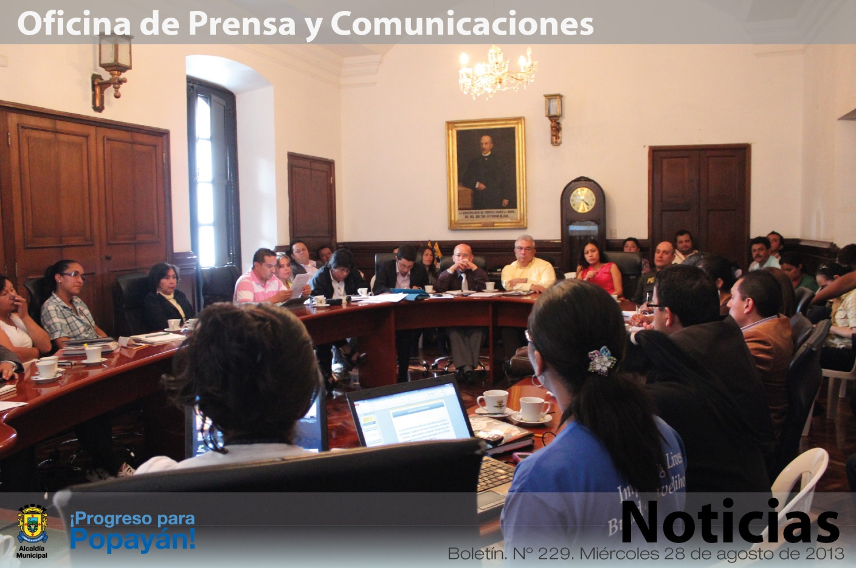torne

**Agenda**

**Mesa Técnica Servicios Públicos, Relleno Sanitario ‘El Ojito’ y obras del Setp**

**Fecha:** Jueves 29 de agosto

**Hora:** 2:00 p.m.

**Lugar:**Auditorio de El CAM

**Asistentes:** Alcalde, Secretario de Gobierno, Jefe Oficina de Planeación, Gerentes del Acueducto y Alcantarillado, Gerente de Movilidad Futura, Secretario de Infraestructura, Gerente de Serviaseo, Secretaria de Salud, Jefe Oficina Umata, Gerente de Emtel, representantes de la comunidad.

**Fase clasificatoria de torneo de sapo interbarrios, comunas 7, 8 y 9**

**Fecha:** Viernes 30 de agosto

**Hora:** 2:00 p.m.

**Lugar:** Salón del Parque Informático ‘Carlos Albán’

*En reunión en la Sala de Juntas del Despacho del Alcalde, el Comité Territorial de Justicia Transicional aprobó el Plan de Asistencia Territorial para la Población Víctima y el Plan de Contingencia para la Atención de Desplazamientos Forzados Masivos.*

**Alcalde pide al Gobierno Nacional soluciones rápidas ante el paro nacional agrario**

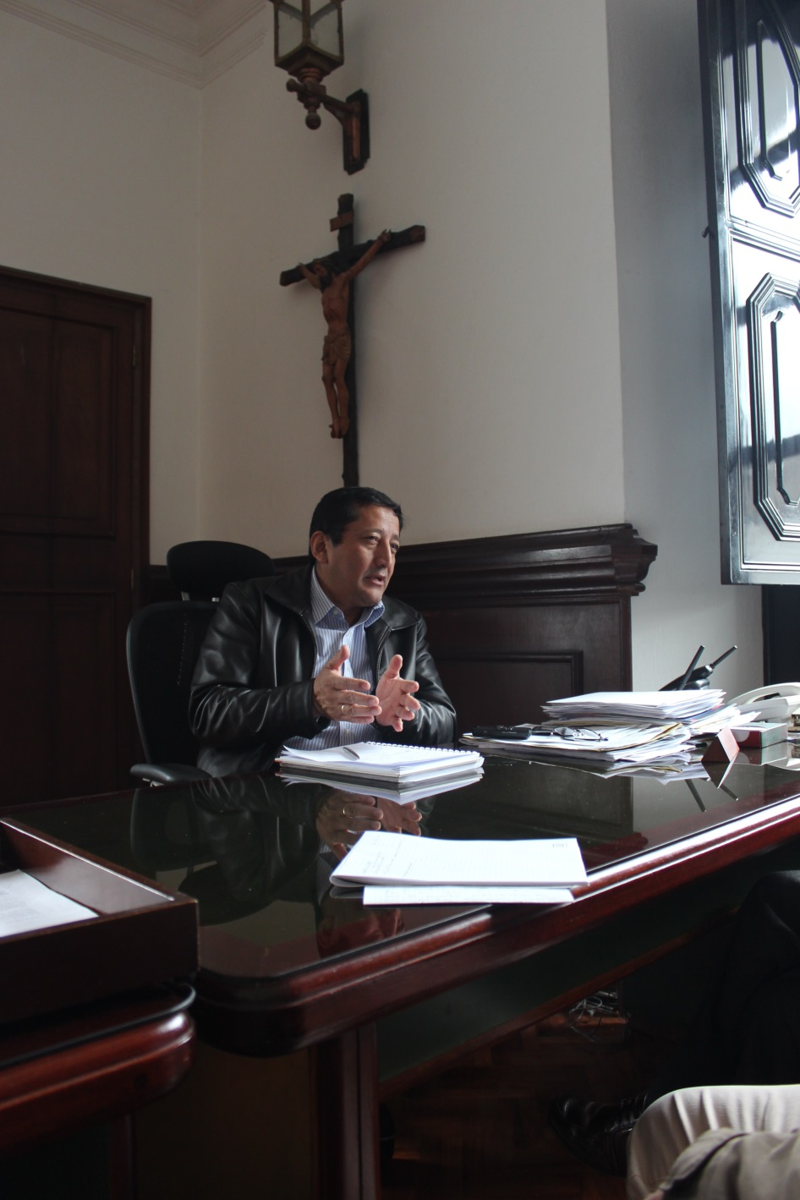El alcalde de Popayán, Francisco Fuentes Meneses, exigió al Gobierno Nacional una pronta solución al tema del paro agrario. “La protesta del sector rural desamparado durante años es válida, si bien es cierto que está justificada, no promulgamos los bloqueos de vías y protestas que originan hechos delictivos”.

El mandatario de los payaneses afirmó que su gobierno está atento con las autoridades civiles y militares para garantizar la libre movilidad a la ciudadanía.

Respecto a la prestación de servicio de transporte público en el sector rural, dijo que hoy analizará con las autoridades policiales y militares el tema de seguridad para que las empresas transportadoras continúen desplazando a la comunidad a sus diferentes destinos.

**Serviaseo deberá presentar un plan de contingencia**

Aunque de manera oficial la Corporación Autónoma Regional del Cauca – CRC- no ha notificado a la administración municipal sobre la derogación de la ampliación de prórroga para la disposición de residuos sólidos en el relleno sanitario ‘El Ojito’, el alcalde de Popayán, Francisco Fuentes, indicó que buscará medidas para no afectar la prestación del servicio de aseo y las tarifas al usuario.

“Hemos convocado a la Junta Directiva de la empresa Serviaseo, a fin de estudiar un plan de contingencia frente al posible pronunciamiento que podría dar la CRC, y así definir acciones para que la empresa responsable de la recolección y dispoción de residuos sólidos cumpla a cabalidad su función”, agregó el mandatario local.

Frente a la posibilidad que el municipio cree su propia empresa de servicio de aseo, el alcalde Fuentes manifestó que se analiza la propuesta, “con el gerente de la Empresa de Acueducto y Alcantarillado estudiamos su viabilidad, respetando los procedimientos legales”.

Recordó que la administración realiza una serie de acciones para encontrar una solución a la disposición final de residuos sólidos, como por ejemplo, la modificación del Plan de Ordenamiento Territorial y las mesas de diálogo con las comunidades donde podría ubicarse el nuevo relleno sanitario de Popayán.

**Administración Fuentes comprometida con las víctimas del conflicto armado**

El Comité Territorial de Justicia Transicional aprobó el Plan de Asistencia Territorial para la Población Víctima –PAT-, luego de realizar varios ajustes en compañía del IRD, OIM y la Unidad de Atención a Víctimas.

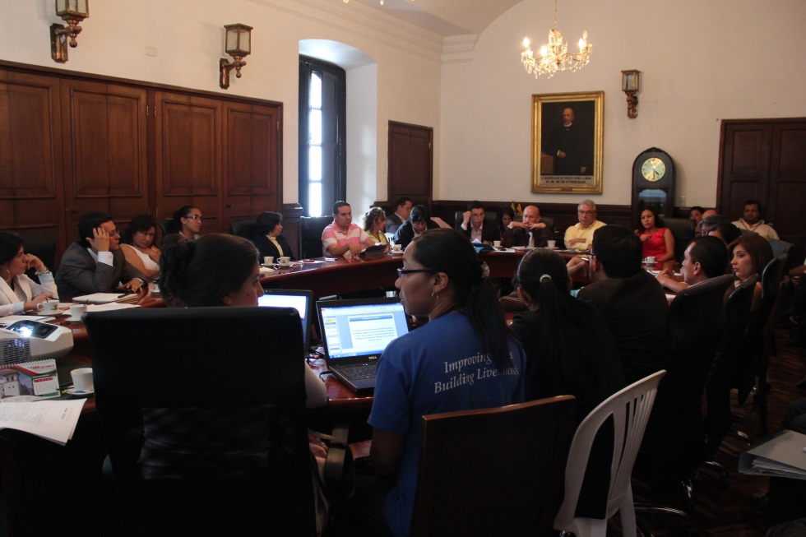Así, se definieron 50 proyectos que trabajarán todas las unidades y organizaciones de víctimas por un monto cercano a los 166 mil millones de pesos para los próximos cuatro años.

“Con esto se espera mejorar las condiciones de vida de la población víctima y el principal objetivo, que ellos se reintegren a la vida ciudadana para disfrutar de un mejor bienestar con sus familias”, expresó el secretario de Gobierno, Luis Guillermo Céspedes Solano.

Los proyectos están relacionados con el área de justicia, atención y reparación, capacitación, asociatividad y procesos de mejoramiento de las propias organizaciones.

María del Pilar Bolaños, representante del Comité Territorial de Justicia Transicional, manifestó su satisfacción por este logro, “la aprobación del PAT nos beneficia mucho, ahora se respetarán más nuestros derechos y no seremos invisibles”.

El Comité Territorial de Justicia Transicional también aprobó el Plan de Contingencia para la Atención de Desplazamientos Forzados Masivos en Popayán, que prepara a la ciudad en caso de presentarse un desplazamiento masivo por hechos de conflicto armado.

Se definieron los hechos victimizantes que pueden generar desplazamientos masivos, de 13 que tiene la norma, se seleccionaron siete, entre ellos, el homicidio, la extorsión, el desplazamiento forzado, amenazas y delitos sexuales contra niños, niñas y adolescentes.

Para ello, hay una inversión de 6 mil 300 millones de pesos y la idea es que el municipio pueda establecer un sitio para la construcción de un albergue de masivos.

**Payaneses tiene en común el arte, llega ‘Comunarte 2013’**

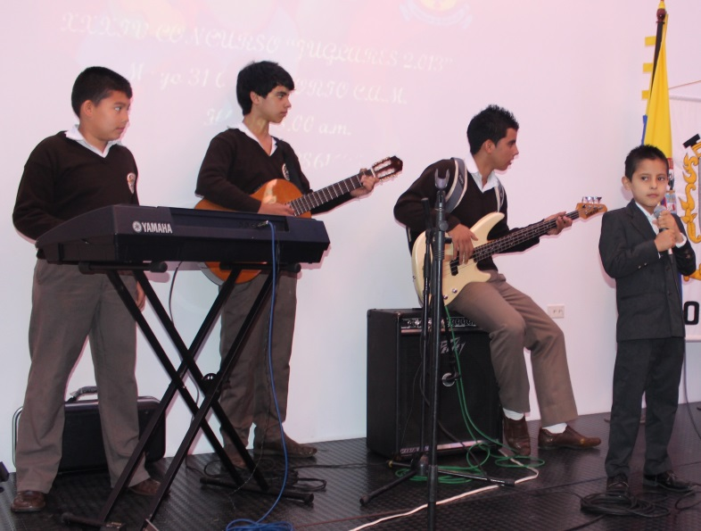El próximo 20 de septiembre, la administración del alcalde Francisco Fuentes Meneses a través de su Secretaría del Deporte y la Cultura realizará el lanzamiento de ‘Comunarte’, el concurso intercomunas de talentos artísticos.

Este espacio cultural que convoca a toda la ciudad e incentiva el talento del municipio en diferentes expresiones artísticas, es la oportunidad de conocer y disfrutar del gran potencial creativo de los payaneses.

La administración municipal invita a la ciudadanía a asistir a la plaza central, parques y calles identificados como puntos de encuentro para gozar de la fascinante expresión del arte.

**Programación**

**Lanzamiento ‘Comunarte 2013’**

Fecha: Viernes 20 de septiembre

Hora: 6:00 p.m.

Lugar: Parque ‘Francisco José de Caldas’

**Audiciones comunas 7, 8 y 9**

Fecha: Jueves 3 de octubre

Hora: 4:00 p.m.

Lugar: Polideportivo barrio El Mirador

**Eliminatoria comunas 7, 8 y 9**

Fecha: Domingo 6 de octubre

Hora: 2:00 p.m.

Lugar: Polideportivo barrio El Mirador

**Audiciones veredas suroriente**

Fecha: Jueves 17 de octubre

Hora: 4:00 p.m.

Lugar: Vereda Puelenje

**Eliminatorias veredas suroriente**

Fecha: Domingo 20 de octubre

Hora: 2:00 p.m.

Lugar: Vereda Puelenje

**Audiciones comunas 4, 5 y 6**

Fecha: Jueves 31 de octubre

Hora: 4:00 p.m.

Lugar: Polideportivo barrio ‘Alfonso López’

**Eliminatoria comunas 4, 5 y 6**

Fecha: Domingo 3 de noviembre

Hora: 2:00 p.m.

Lugar: Polideportivo barrio ‘Alfonso López’

**Audiciones veredas noroccidente**

Fecha: Jueves 14 de noviembre

Hora: 4:00 p.m.

Lugar: Vereda Calibío

**Final**

Fecha: Domingo 17 de noviembre

Hora: 2:00 p.m.

Lugar: Vereda Calibío

**Audiciones comuna 1, 2 y 3**

Fecha: Jueves 28 de noviembre

Hora: 4:00 p.m.

Lugar: Barrio Villa del Norte (Polideportivo La Paz)

**Eliminatoria comuna 1, 2 y 3**

Fecha: Domingo 1 de diciembre

Hora: 2:00 p.m.

Lugar: Barrio Villa del Norte (Polideportivo La Paz)

**Final 1**

Fecha: Sábado 14 de diciembre

Hora: 2:00 p.m.

Lugar: Arcada la Herrería

**Final 2**

Fecha: Domingo 15 de diciembre

Hora: 2:00 p.m.

Lugar: Arcada la Herrería